Liceo Particular Mixto San Felipe

Unidad Técnico Pedagógica

Enseñanza Básica

**GUÍA DE TRABAJO N° 4**

**HISTORIA, GEOGRAFÍA Y CS. SOCIALES**

|  |  |  |
| --- | --- | --- |
| **Objetivo** | *Explicar el proceso de hominización, reconociendo las principales etapas de la evolución de la especie humana, la influencia de factores geográficos, su dispersión en el planeta y las distintas teorías del poblamiento americano (OA1).* | |
| **Instrucciones** | Lee atentamente cada ítems de la presenta guía de nivelación y luego responde según corresponda. | |
| **Descripción del Aprendizaje** | Proceso de evolución humana (hominización), desde el Australopithecus al Homo sapiens sapiens y como cada una de estas etapas evolutivas se adaptaban al medio. | |
| **Ponderación de la Guía** | 15% de ponderación en la calificación equivale a un total de 12 Pts). | **Fecha de aplicación:** semana del 06 al 10 de abril. |
| **Correo del docente para consultas** | [rnavea@liceomixto.cl](mailto:rnavea@liceomixto.cl) | |

**Habilidad:**

* Análisis y trabajo con fuentes (Aplicar)
* Revisa con atención el siguiente esquema:

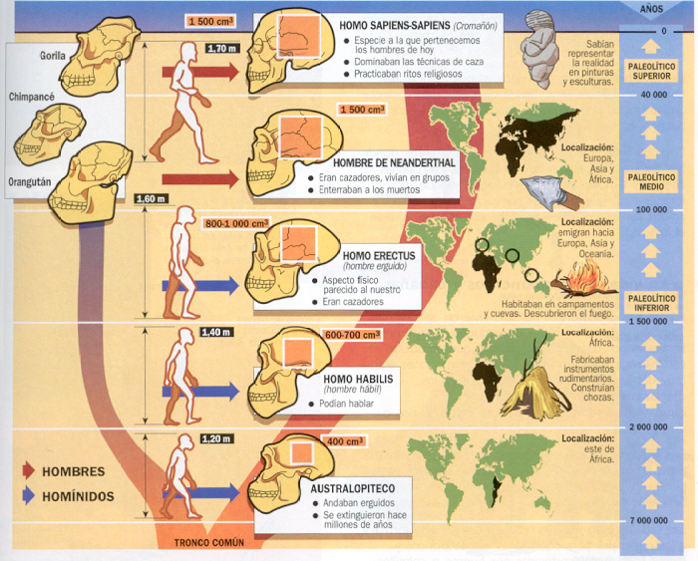

*Fuente:* [*https://neteducacion.files.wordpress.com/2009/12/evolhum.jpg*](https://neteducacion.files.wordpress.com/2009/12/evolhum.jpg)

* Escoge dos de las especies que aparecen dentro del esquema y responde (6 Ptos):

1. *Escoge tres etapas de la evolución humana ¿Qué características tienen las especies escogidas?*

*____________________________________________________________________________________________________________________________________________________________________________________________________________________________________*

1. *¿Cuáles son sus semejanzas y diferencias con el Homo sapiens?*

*_________________________________________________________________________________________________________________________________________________________________________________________________________________________________*

**Habilidad:**

* Pensamiento crítico (Analizar)
* Observa con atención las siguientes imágenes:

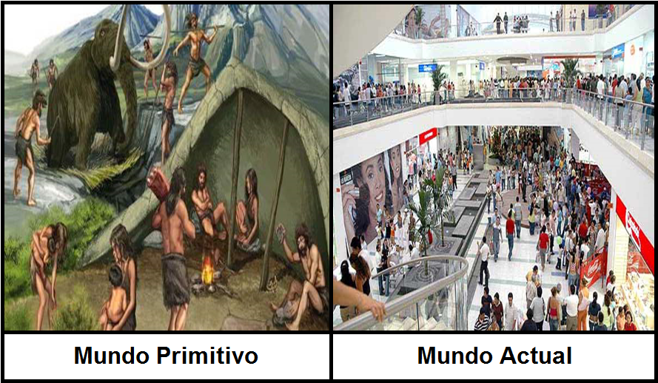

**Tiempos Primitivos**

* A partir de lo mostrado en las imágenes, responde (6 Ptos):

1. *¿En cuál de estos períodos te gustaría vivir? ¿Por qué?*

*_________________________________________________________________________________________________________________________________________________________________________________________________________________________________.*

1. *¿Crees que ha sido positiva la evolución humana? ¿Por qué?*

*_________________________________________________________________________________________________________________________________________________________________________________________________________________________________*

* *Sintetiza los aprendizajes abordados durante esta sesión, completando la siguiente tabla de resumen.*

|  |  |  |
| --- | --- | --- |
| Lo que sabía | Lo que quería aprender | Lo que aprendió |
|  |  |  |